任务发布包完整生成流程说明
一、输入文件说明
1 datasource_info.xlsx
主要存储数栈对接的数据源信息，可通过数据源对接信息页面获取。每个数据源单独一个sheet页，可配置多个sheet。生成数据同步任务时会根据task_info中的数据源名称从中选取对应两个数据源信息组装成同步任务json脚本。
其中以下三个需要通过页面接口返回信息获取
dtCenterSourceId：数据源中心编码
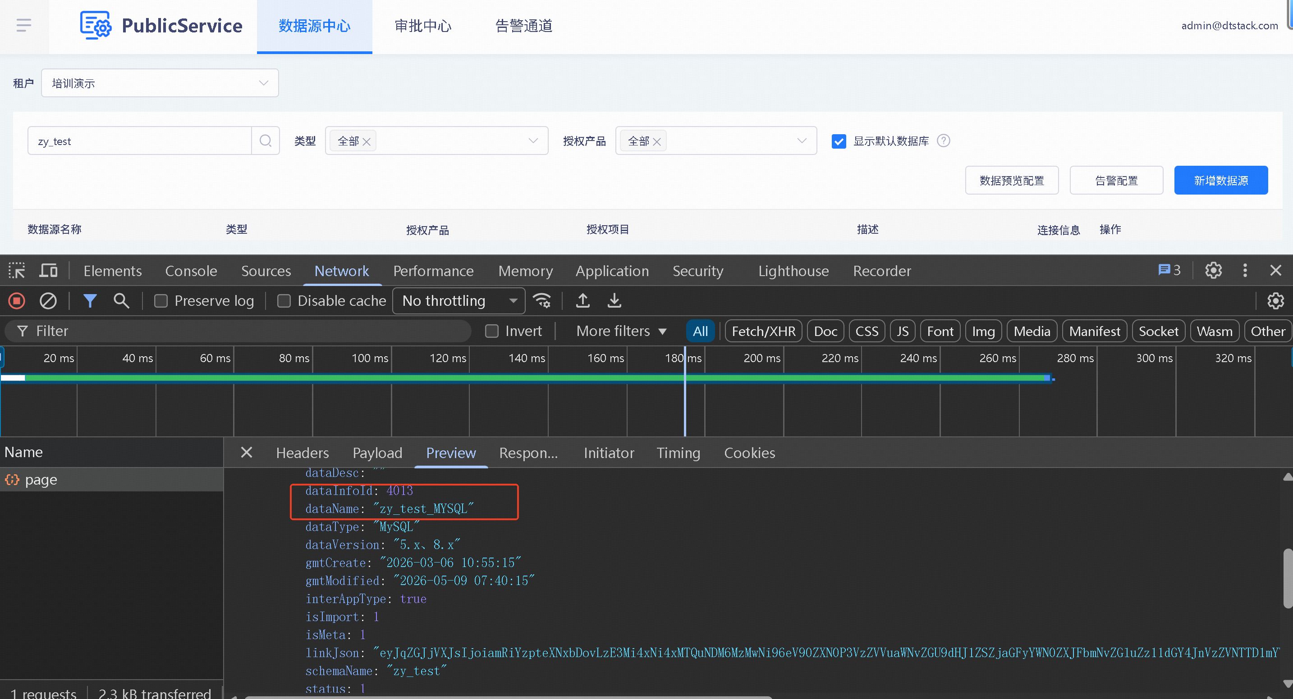
sourceIds：项目数据源编码
dataSourceType：数据源类型编码
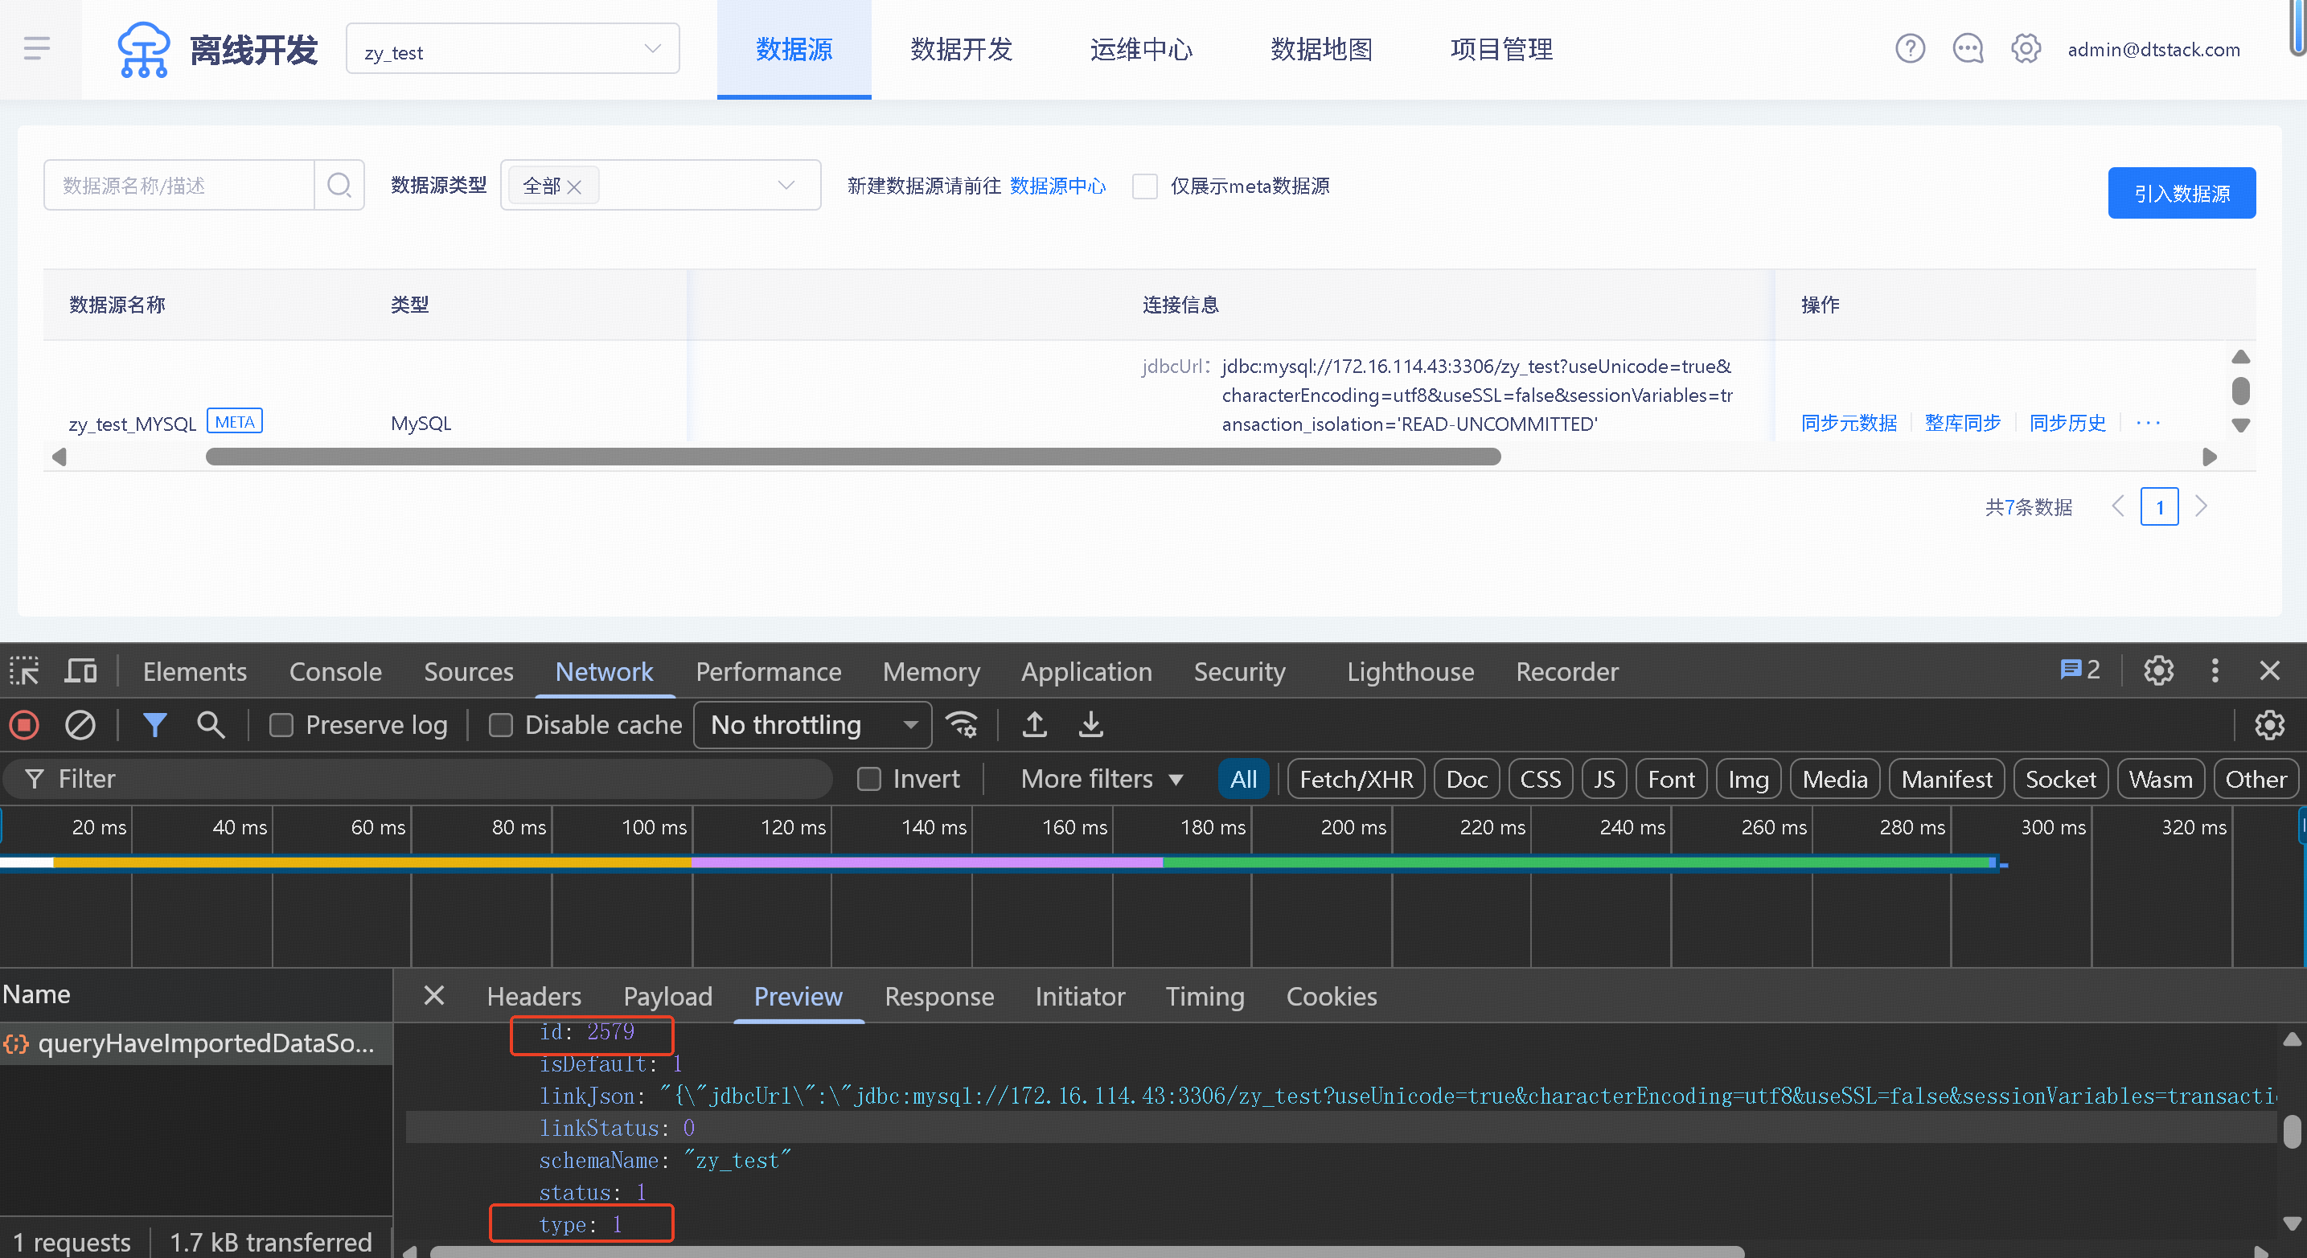
特殊类；hive数据源hadoopConfig配置，可以通过配置一个数据同步任务后，复制其脚本中hadoopConfig的值。
2 public_info.xlsx
主要存储公共信息：如租户、项目、任务目录、资源组信息。这些都为项目初始化过程中的信息，可通过任意新建一个数据同步任务然后查看脚本内容获取，同一个项目下租户、项目的信息相同。
任务目录：通过查看接口中id的值进行获取
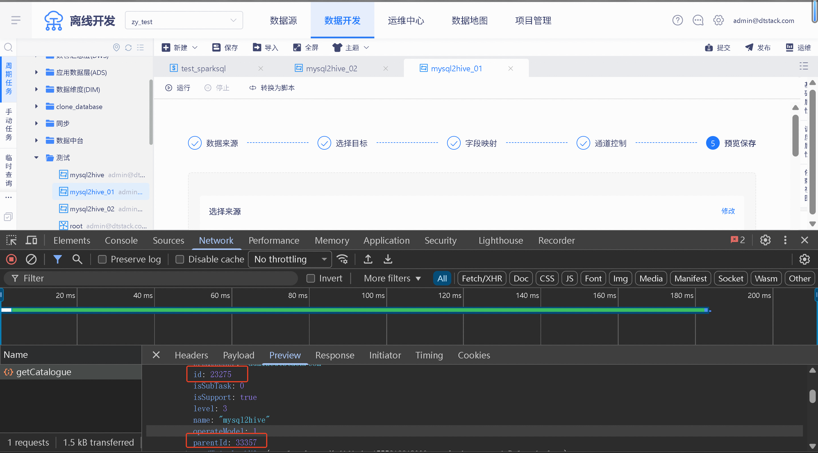
资源组：直接填充对应资源组名称即可
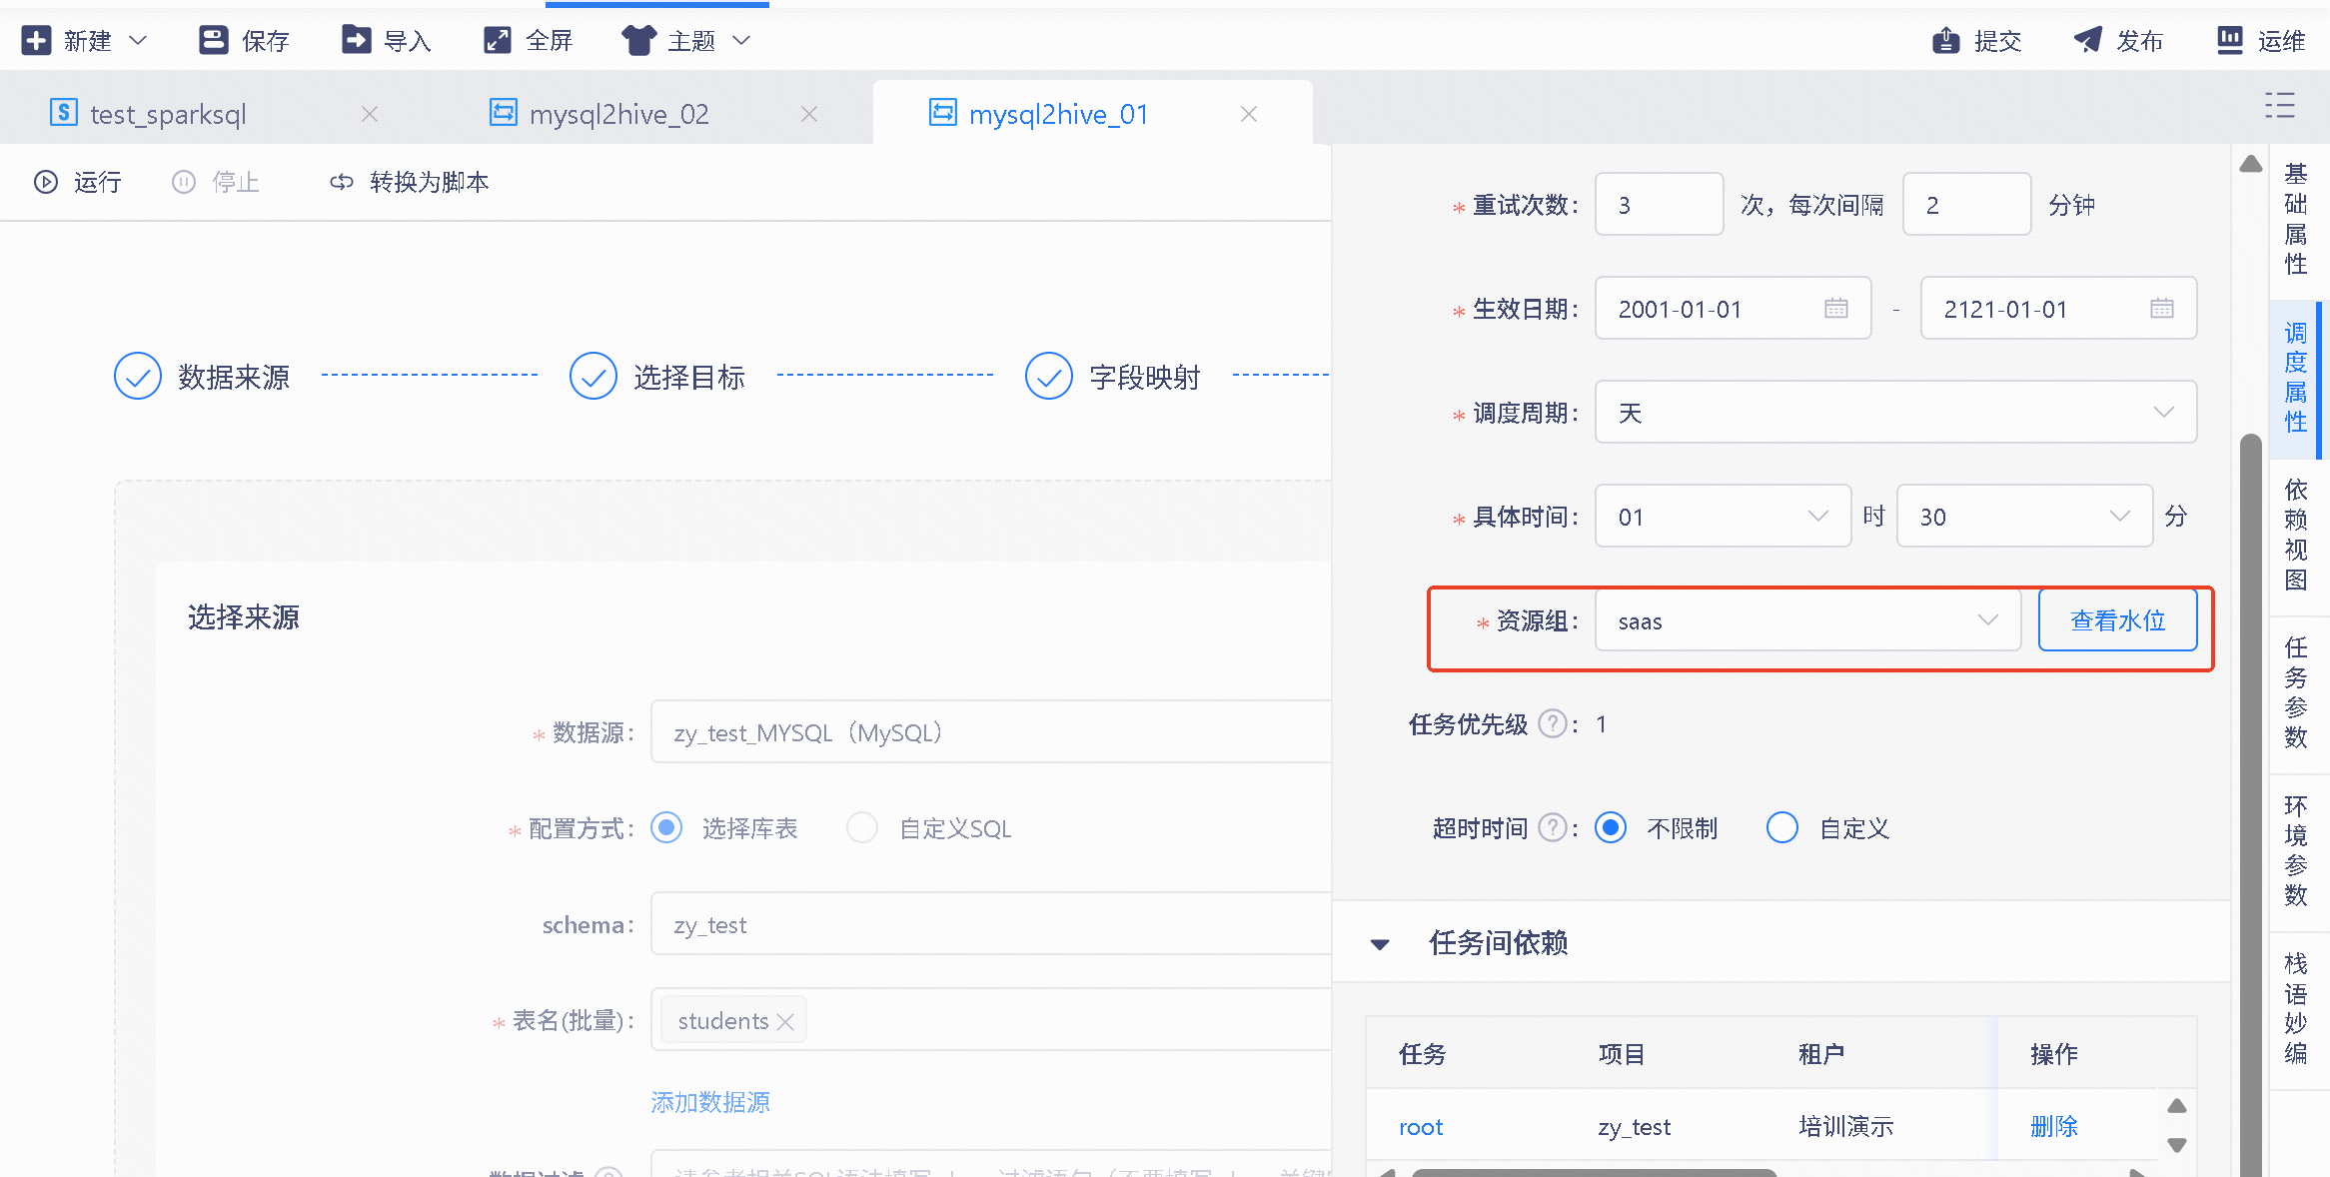
3 task_info.xlsx
存储任务具体详情，主要分为两类：同步任务脚本和sql&py脚本。每个任务单独一个sheet页，可存放多个sheet页，任务名称为sheet名称。
同步任务信息需要严格按照标准规范进行填充，明确源与目标字段映射关系。需特别注意如果是Hive表则需要注意是否有分区字段。
Sql或py脚本则需填充脚本内容和环境参数即可，环境参数默认可以不填。
4 taskSchedule_info.xlsx
存放调度信息，这也是整个发布流程需要传入的入口文件。主要信息包括：任务名称、任务类型、调度依赖、调度频次。
- 完整执行流程说明
- 初始化租户、项目、资源组、任务目录
默认情况下是往新环境进行迁移，则需要新建租户、项目并绑定相应资源组，并提前建立好任务目录。则public_info就可以通过上述2的方式获取到。
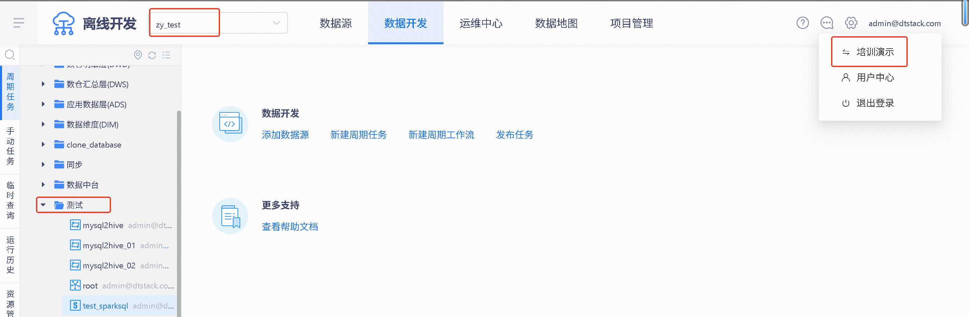
- 配置数据源信息，在数据源中心建立业务数据源并引入对应的项目下去。则dataSource_info就可以通过上述1方式获取。
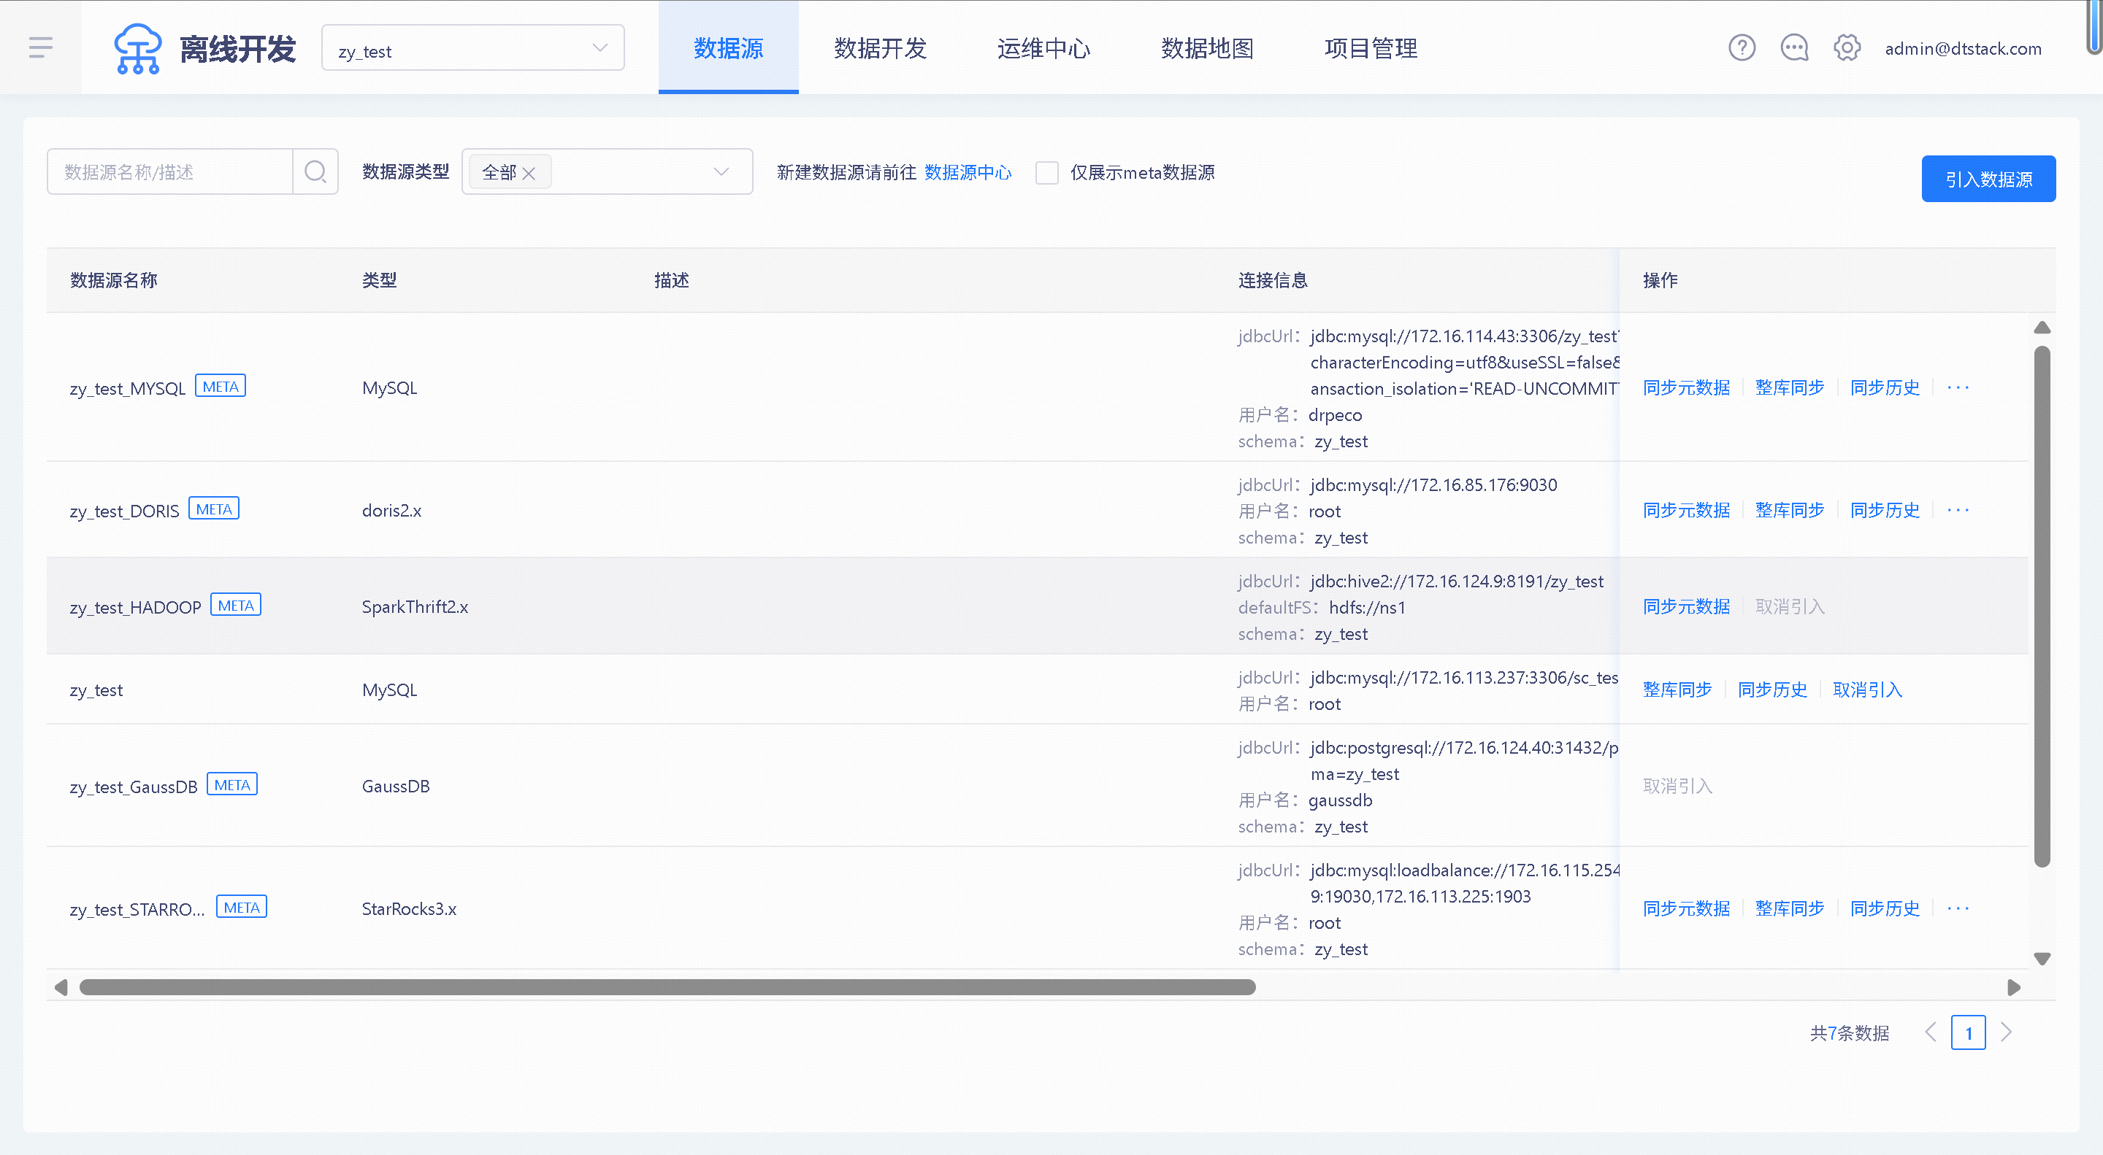
- task_info和dagSchedule_info则是提前根据旧平台提前梳理好的。
- 将四个文件放入TransferData2的输入文件目录下，默认会从这里读取。
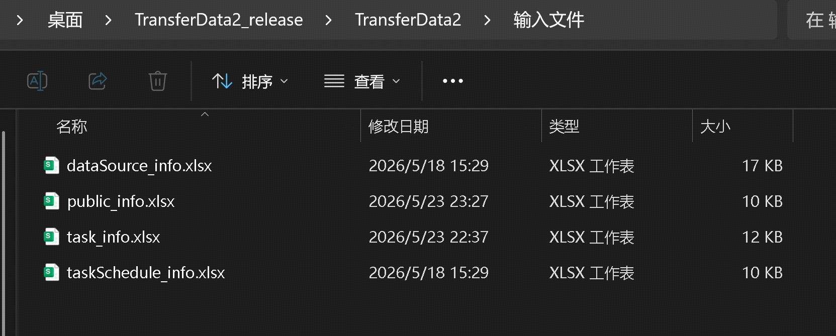
- 一键执行整个TransferData2
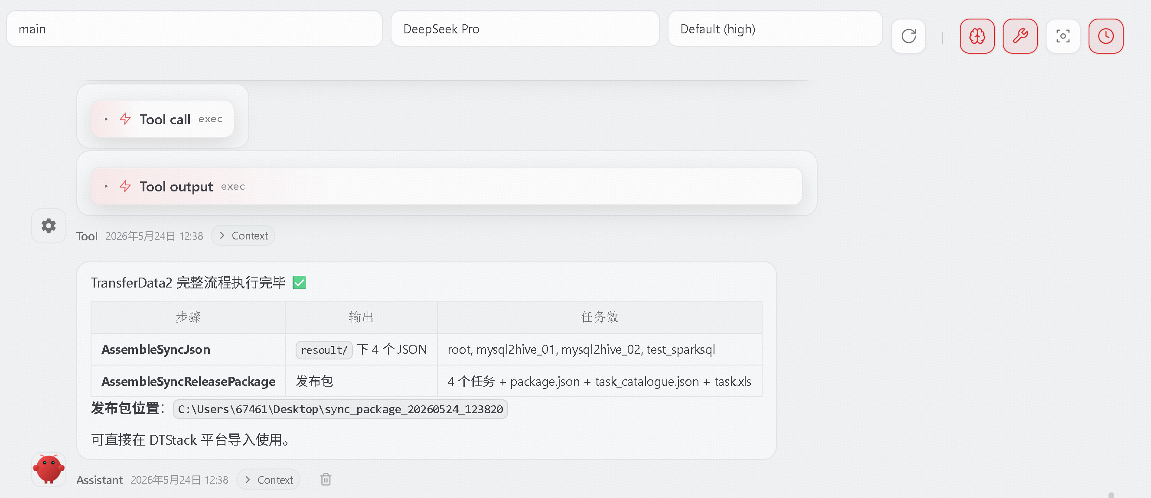
- 压缩发布包，并进行发布
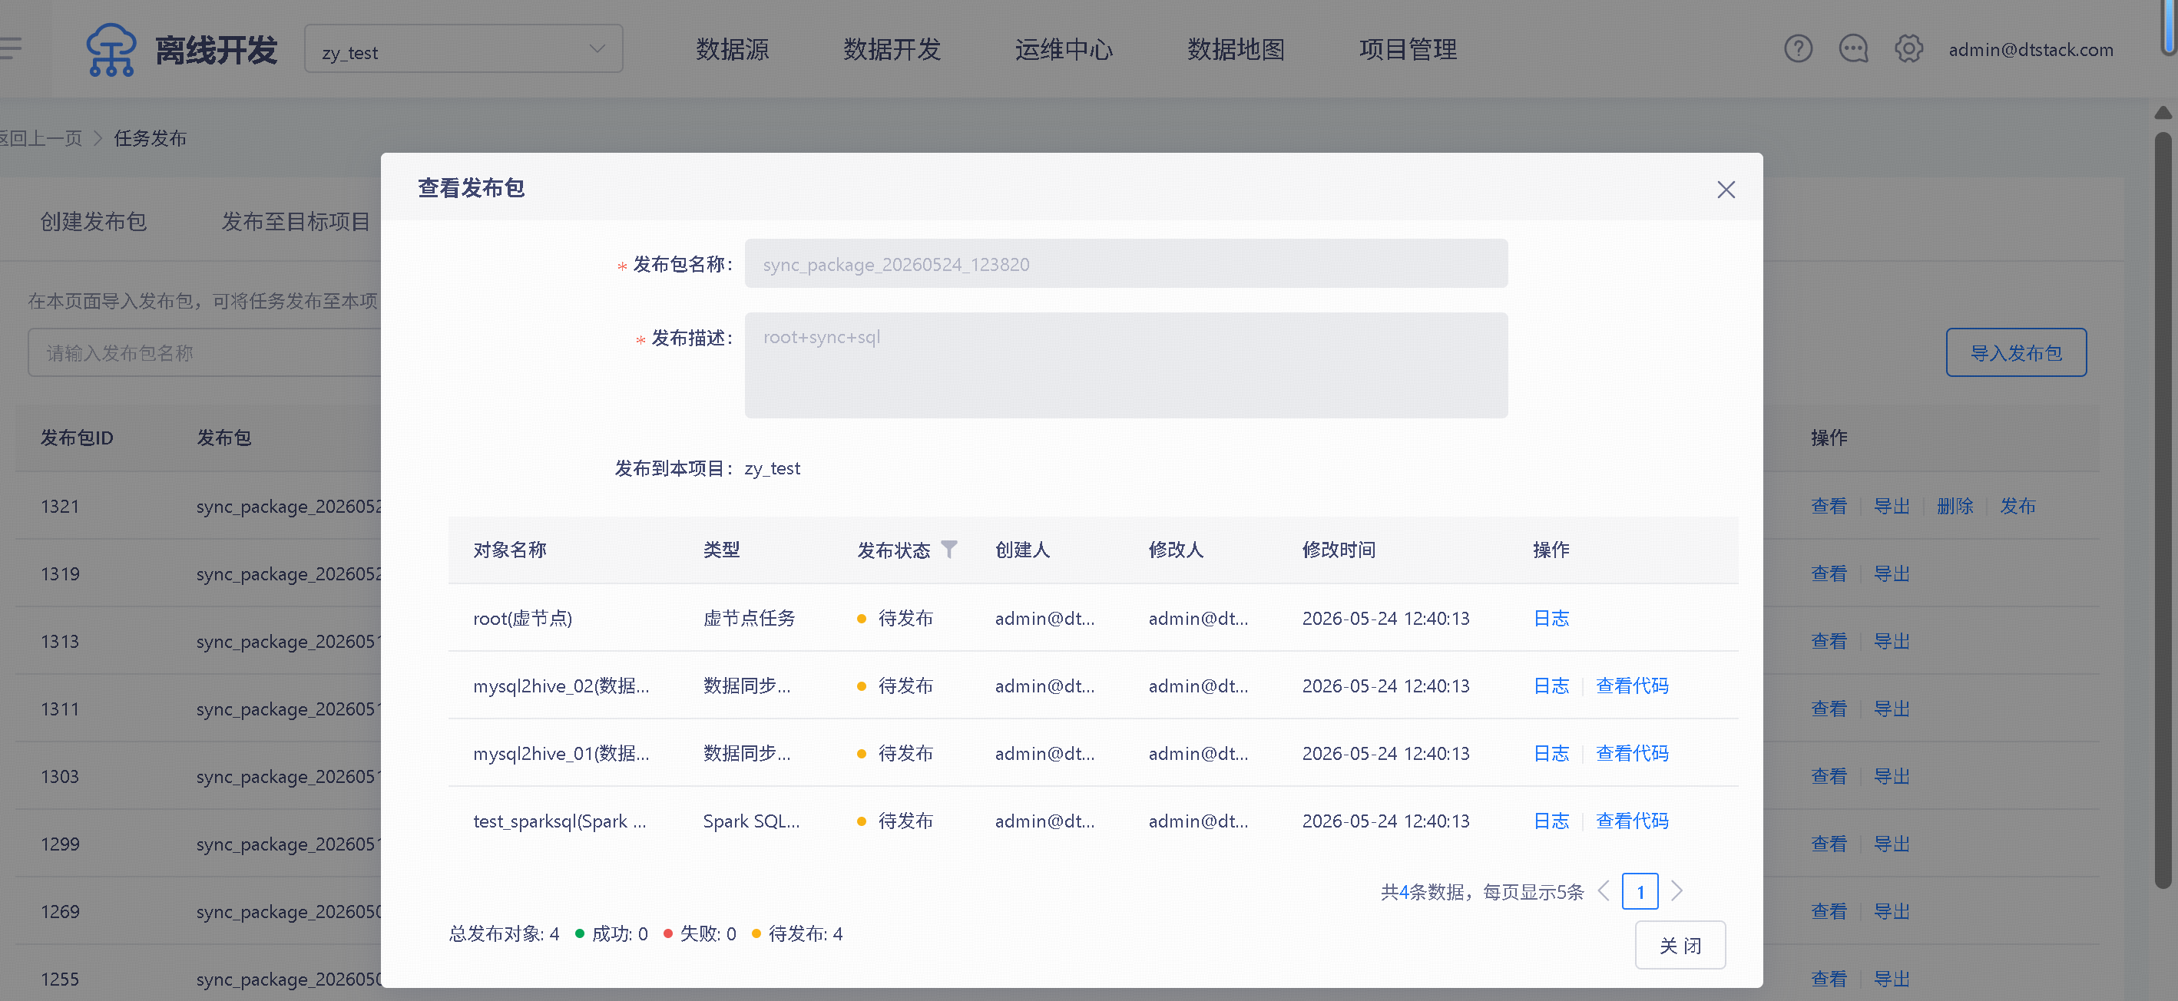
- 发布成功，查看发布内容
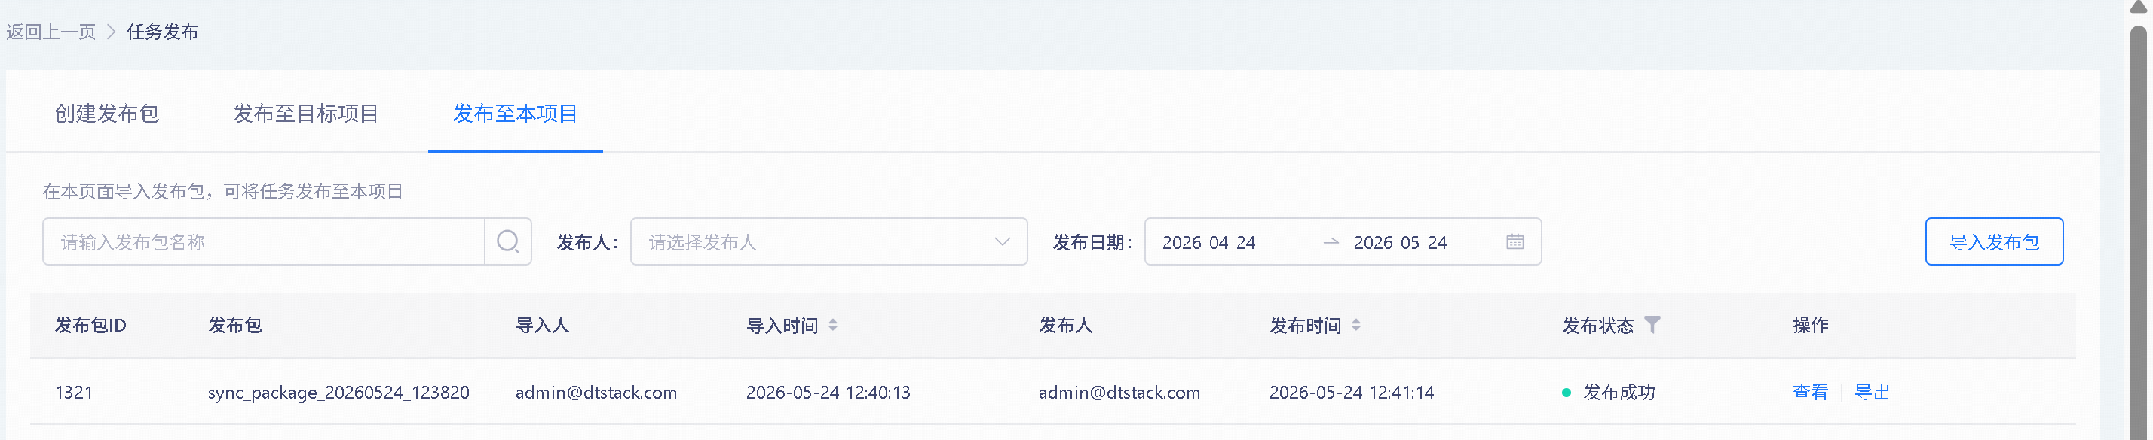
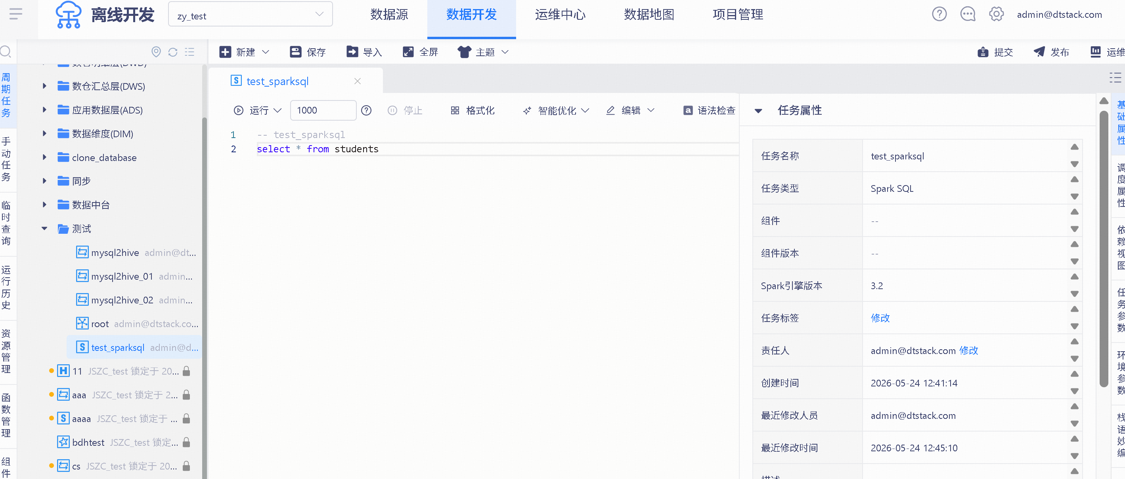
8、执行流程图
